รายงานการปฏิบัติราชการประจำ เดือน กุมภาพันธ์ 2568
ประจำปีงบประมาณ พ.ศ. ๒๕๖8
สถานีตำรวจภูธรหนองปลิง
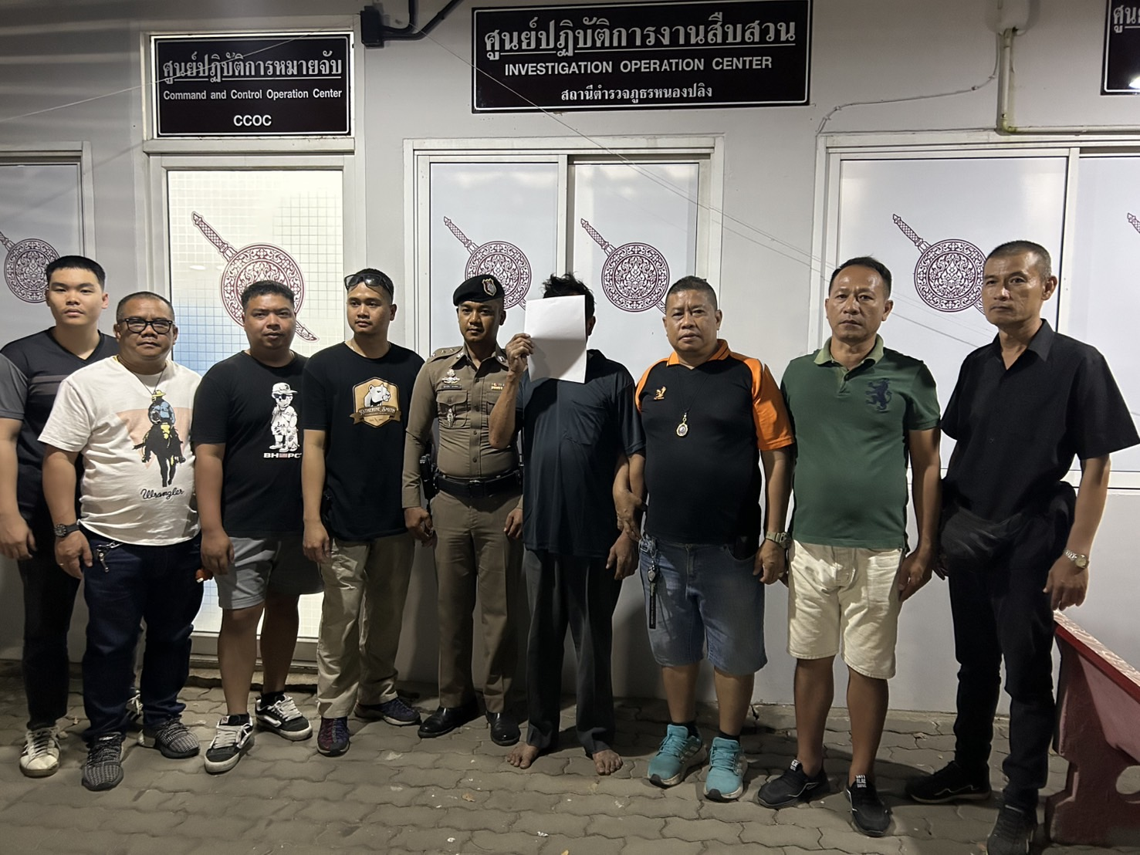
วันที่ 8 กุมภาพันธ์ 2568 เวลาประมาณ 20.00 น. จับกุมนายไพ ที่บริเวณป่าริมรั้วข้างบ้าน ในข้อหาพยายามฆ่า พร้อมของกลางอาวุธปืนพกสั้นไทยประดิษฐ์และเครื่องกระสุน

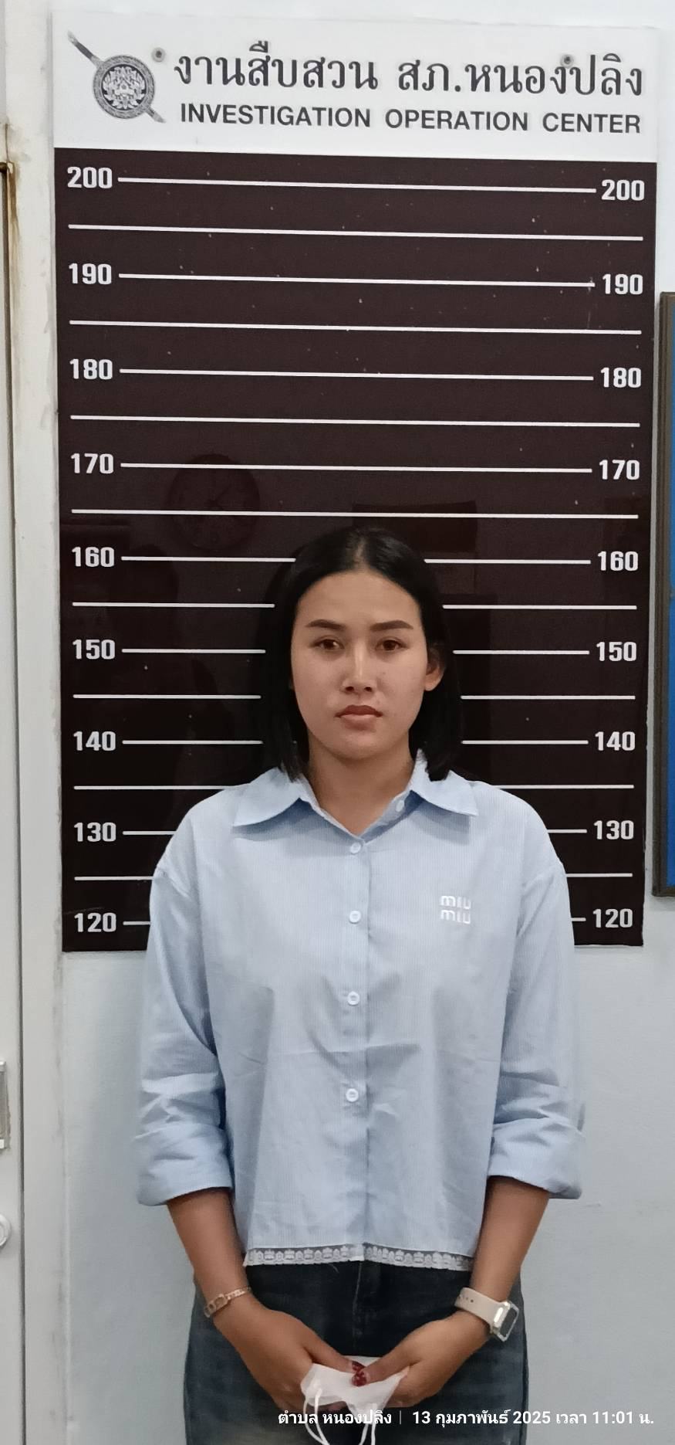
วันที่ 13 กุมภาพันธ์ 2568 เวลาประมาณ 11.10 น.จับกุมนางสาวเบญ บนถนนสาธารณะหน้า สภ.หนองปลิง ตามหมายจับของศาลจังหวัดนครสวรรค์ ที่ 396/2567 ลงวันที่ 29 สิงหาคม 2567 ในข้อหาร่วมกันฉ้อโกงโดยแสดงตนเป็นบุคคลอื่น และร่วมกันโดยทุจริตหรือโดยหลอกลวงนำเข้าสู่ระบบคอมพิวเตอร์ซึ่งข้อมูลคอมพิวเตอร์ที่บิดเบือนหรือปลอม

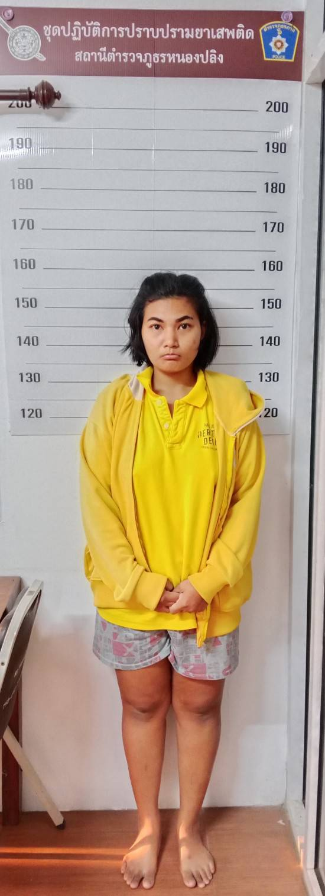
วันที่ 13 กุมภาพันธ์ 2568 เวลาประมาณ 06.30 น. จับกุมนางสาวศิริ ที่บ้านพัก ในข้อหามียาเสพติดให้โทษประเภท 1 (เมทแอมเฟตามีน) ไว้ในครอบครองเพื่อจำหน่ายโดยไม่ได้รับอนุญาต และข้อหา "จัดให้มีการเล่น หรือทำอุบายล่อ ช่วยประกาศโฆษณาหรือชักชวนโดยทางตรงหรือทางอ้อมให้ผู้อื่นเข้าเล่นหรือเข้าพนันในการเล่น ซึ่งมิได้รับอนุญาตจากเจ้าพนักงานหรือรับอนุญาตแล้วแต่เล่นผิดกติกา" พร้อมของกลางยาบ้าและโทรศัพท์มือถือ

วันที่ 13 กุมภาพันธ์ 2568 เวลาประมาณ 20.50 น.จับกุมนางสาวสุ ที่ห้องสืบสวน สภ.สวรรคโลก ตามหมายจับศาลจังหวัดนครสวรรค์ที่ 563/2567 ลงวันที่ 19 พฤษจิกายน 2567 ในข้อหาฉ้อโกง และโดยทุจริตหรือโดยหลอกลวงนำเข้าข้อมูลคอมพิวเตอร์อันเป็นเท็จ

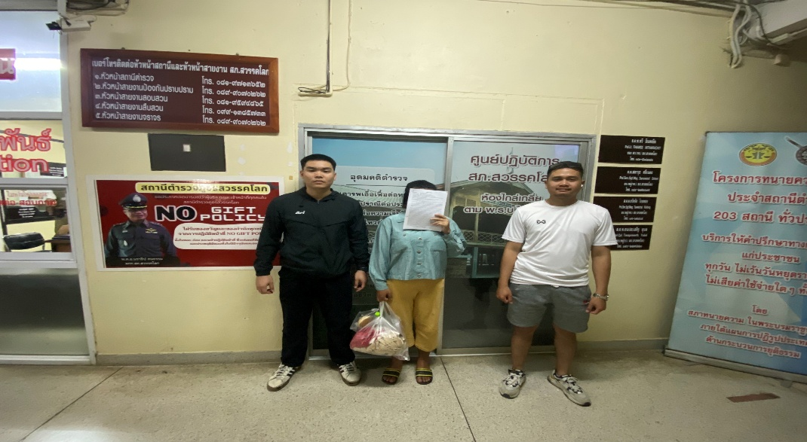

วันที่ 14 กุมภาพันธ์ 2568 เวลาประมาณ 12.45 น.จับกุมนายณ. บนถนนหน้าบ้านพัก ในข้อหาเสพยาเสพติดให้โทษประเภท 1 (ยาบ้าหรือเมทแอมเฟตามีน) โดยมิได้รับอนุญาต และเป็นผู้ขับขี่รถจักรยานยนต์โดยเสพยาเสพติดให้โทษประเภท 1 โดยผิดกฎหมาย
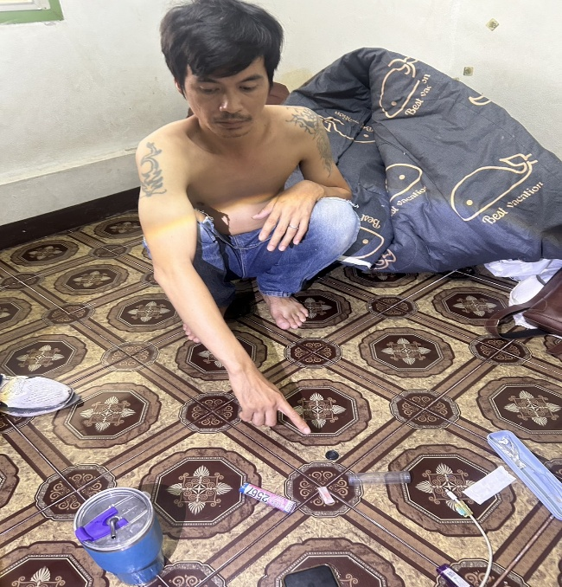

วันที่ 14 กุมภาพันธ์ 2568 เวลาประมาณ 14.00 น.จับกุมนายก. ที่บ้านพัก ในข้อหามียาเสพติดให้โทษประเภท 1 (ยาบ้า) ไว้ในครอบครองโดยไม่ได้รับอนุญาต พร้อมของกลางยาบ้า 150 เม็ด และไอซ์ 1 ถุง
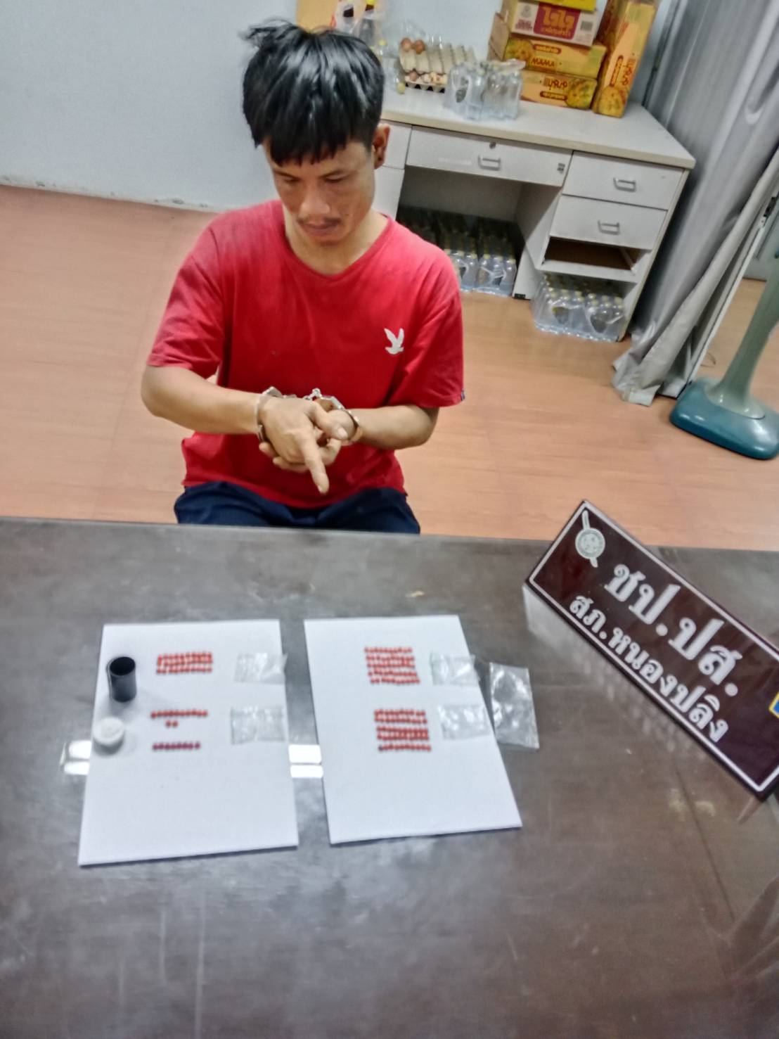

วันที่ 14 กุมภาพันธ์ 2568 เวลาประมาณ 14.00 น.จับกุมนายร. ที่บ้านพัก ในข้อหา ลักลอบเล่นการพนันโดยไม่ได้รับอนุญาตและเสพยาเสพติดให้โทษประเภท 1 (เมทแอมเฟตามีน) โดยมิได้รับอนุญาต
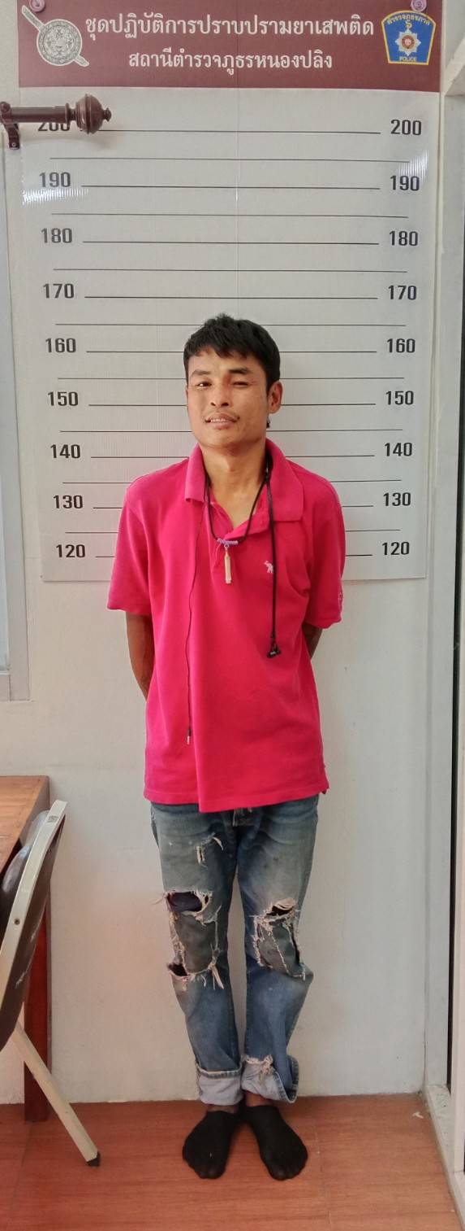

วันที่ 15 กุมภาพันธ์ 2568 เวลาประมาณ 22.30 น.จับกุมนายส. บนถนนสายพหลโยธิน ในข้อหาพาอาวุธปืนและเครื่องกระสุนไปในเมือง หมู่บ้าน หรือทางสาธารณะโดยไม่ได้รับอนุญาต พร้อมของกลางอาวุธปืนสั้นกึ่งอัตโนมัติ ขนาด 9 มม. ยี่ห้อ BERETTA พร้อมเครื่องกระสุน

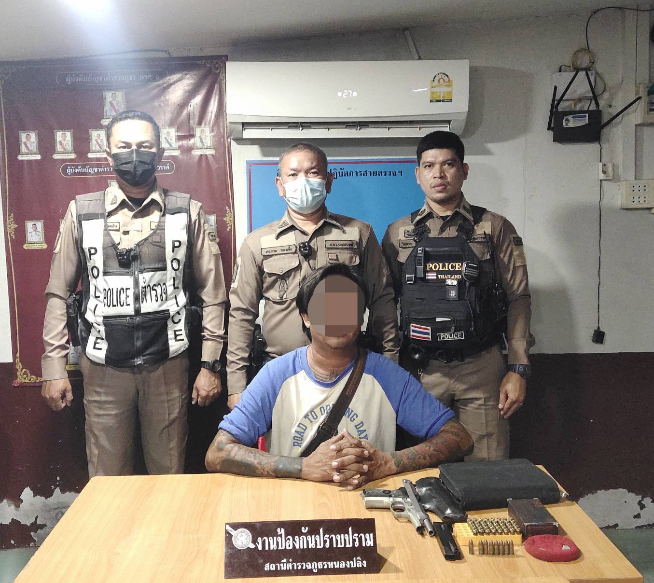

วันที่ 19 กุมภาพันธ์ 2568เวลา: ประมาณ 14.00 น. ผู้ถูกจับกุม: นายศ ชื่อเล่น กัส อายุ 36 ปี ข้อหา: มียาเสพติดให้โทษประเภท 1 (ยาบ้า) ไว้ในครอบครองโดยไม่ได้รับอนุญาต
ของกลาง: ยาบ้า จำนวน 7 เม็ด
